**隔离人员管理系统需求分析**

**1 背景**

病毒隔离管理系统是一项集多类学科为一体的系统，其中包含医学、信息、计算机等学科，广泛的应用在当今欧美等发达国家，给治疗患者们提供了很大的便利。

假如全面实现了这一系统， 能够极大限度的改善当前隔离窘状，减少不公现象的发生以及一些心理问题的出现。对于应对疫情现状具有积极作用。

**2 功能需求**

经过对本系统的研究分析，本系统主要是为了方便让新型冠状病毒隔离点更快捷的管理。所面向的对象主要有病人、医生、检测人员和区域新型冠状病毒隔离点的管理人员。

病人运用该系统后，可以根据该系统查看自己所需要的信息，包括治疗自己病症的医生的信息、房间信息、收费信息等，甚至可以利用系统进行交友、点菜、评论、查看自己的核酸检测结果。

医生运用该系统后，可以根据该系统查看自己病人的信息，为隔离期的患者解决心理与生理问题，避免其不必要的恐慌。

检测人员运用该系统后，可以根据系统查看每日需要进行检测的人员的信息。

管理人员通过该系统可以查看房间利用率、收费明细、隔离人数、等的情况，同时兼具权限分发、收费设置、活动管理等的操作。

根据面向对象的需求的不同，可以分析出本系统需要的主要功能有:登录、注册、医生信息管理、隔离人员信息管理、收费信息管理、隔离点信息管理、检测人员信息管理、活动管理和权限管理。

**3 系统层次结构图**

该系统的主要目的在于目标系统的运用能够全面快速满足隔离人员、管理人员等的需求，为各自提供多方面的便捷。提高隔离点运行效率，节约时间，减少隔离人员不必要开支。

通过目标系统，联系管理者与被管理者，不断反应问题同时可以积极有效解决问题，提高服务质量，所带来的收益也是多面的。

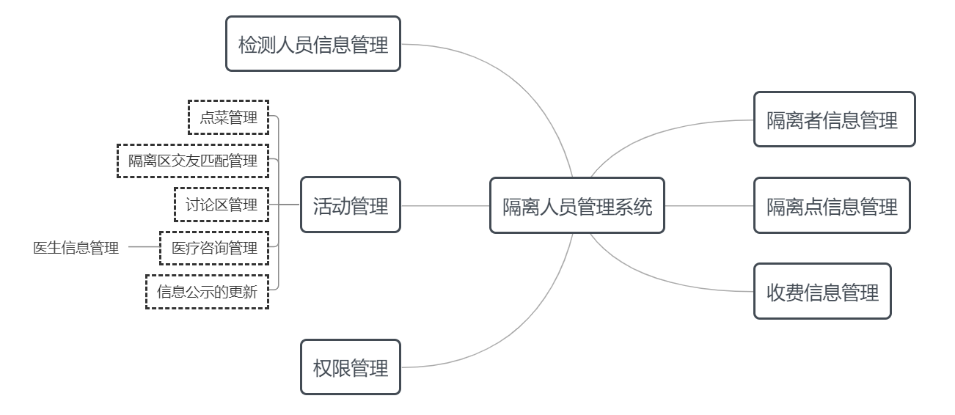

**3.1隔离者信息管理**

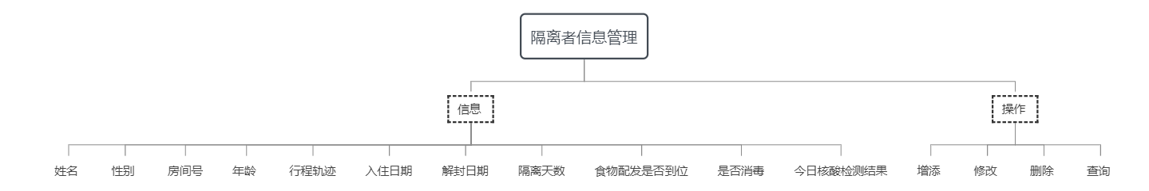

隔离者管理主要是通过对隔离者姓名的查询，查询结果得到诸如房间号、性别、年龄、行程轨迹、核酸检测结果等信息，还可以对隔离者信息进行增添、删除、修改。

**3.2隔离点信息管理**

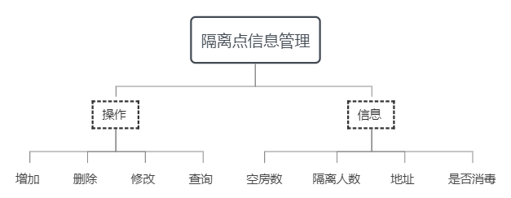

隔离点信息管理主要是通过对隔离点大致地理位置的模糊查询得到该地的空房数、隔离人数、地址、消毒情况等的信息，还可以对隔离点信息进行增添、删除、修改。

**3.3收费信息管理**

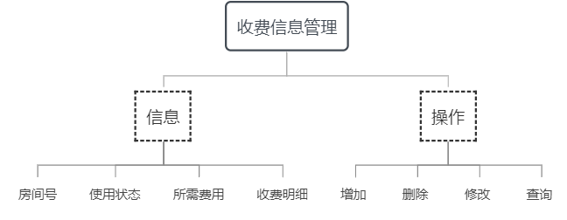

收费信息管理主要是对房间使用状态、收费明细和所需费用等的查看，还可以增添条目、修改所需费用与房间状态、删除房间。

**3.4检测人员信息管理**

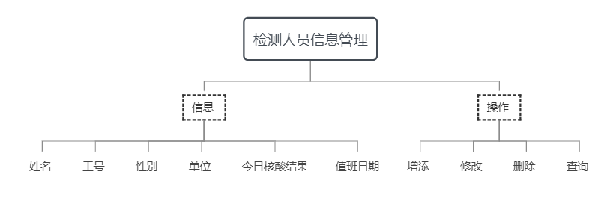

检测人员信息管理主要是通过对姓名的查询得到诸如工号、单位等的信息，还可以对检测人员信息进行增添、删除、修改。

**3.5活动管理**

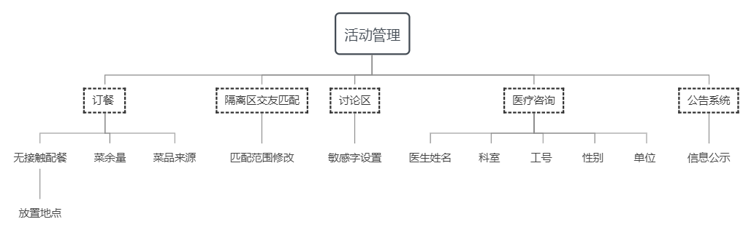

活动管理主要是对内置的一系列活动进行管理。

对于点菜功能的管理，包括修改设定菜余量、规定放置地点订单状态、食材来源等的增删改查。

对于交友匹配的管理包括但不限于匹配机制的范围修改。

对于医疗咨询的管理主要是通过搜索医生姓名查询科室、工号、性别、单位等信息。还可以对其进行增添、删除、修改。

对于公告系统的管理主要是对公示信息的与形式的修改。

**3.6权限管理**

拥有权限授予的账号通过搜索工号对指定的人员进行权限设置，包括增删改查在内的各项功能。

**3.7系统用例分析**

**4系统分析**

**4.1 系统设计需求**

为了达到标准、规范等目标，从而提高软件的复用率，在进行系统设计时，需做到如下：

1.底层数据统一。对于底层数据采用标准的数据进行设置，对底部对于不符合规范的数据及时进行数据清洗和规范化操作，使得不同的数据资源统一在统一 的数据格式之下，达到方便查询存储的效果。

2.界面风格的统一。 采用统一的主题模式，不同页面会有不同的应用需求，其界面主题保持基本一致，促进组织采用树形结构，方便数据的浏览和查询。

3.数据服务化。系统中各功能模块既独立，又相互关联，在模块化的同时保证各个功能合理配置。同时预留开放接口，能够适应系统的扩展需求。

**4.2 系统其它需求**

考虑到网络环境及系统运行使用的需要，- -般而言， 系统表现出来的其他需求主要有:一是对各类浏览器友好、兼容性强。二是系统的适应性强。

另外，为了更好的用户体验，还应该满足以下条件: .

1.可靠性需求:用户在使用该系统时，系统无法访问的概率应在5%以下。

2.易用性需求:本系统展示给用户的界面应该是友好的且易用的，用户在没有接受培训的情况下也可以使用本系统。

3.运行环境约束:要求安装有浏览器（电脑端）的用户才能使用。